LAB 08: DEFAULT ROUTE
1. Mục tiêu
- Hiểu nguyên lý và ứng dụng của tuyến đường mặc định (Default Route / Gateway of Last Resort) trong định tuyến.
- Cấu hình Default Route trên Router nhánh (Branch Router) trỏ về Router phía trên (Upstream / HQ Router).
- Quan sát và phân tích ký hiệu S* (Candidate Default) trong bảng định tuyến và kiểm tra kết nối liên mạng.

2. Thiết bị / Tài nguyên
- 02 Router Cisco 2911 (R1 - Branch, R2 - Upstream)
- 02 Switch Cisco 2960 (SW1, SW2)
- 02 PC (PC1 thuộc Branch LAN, PC2 thuộc Server LAN)

3. Topology đề xuất
- Branch LAN (R1): 192.168.41.0/24
- Transit Link (R1-R2): 10.0.12.0/30
- Server LAN (R2): 192.168.42.0/24
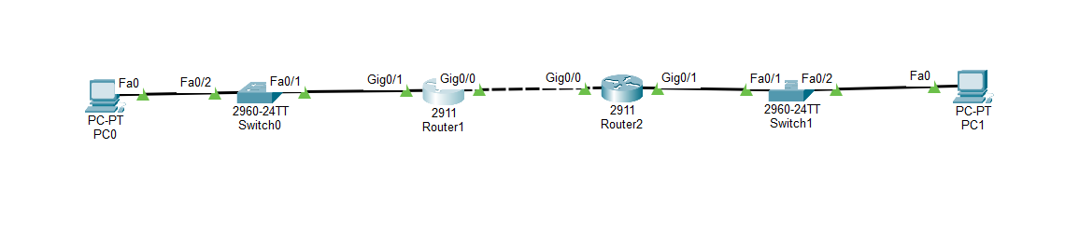
4. Bảng địa chỉ IP chi tiết
Thiết bị | Interface | IP Address | Subnet Mask | Default Gateway | Description
R1 | G0/0 | 192.168.41.1 | 255.255.255.0 | — | Connect_Branch_LAN
R1 | G0/1 | 10.0.12.1 | 255.255.255.252 | — | Link_to_R2_Upstream
R2 | G0/1 | 10.0.12.2 | 255.255.255.252 | — | Link_to_R1_Branch
R2 | G0/0 | 192.168.42.1 | 255.255.255.0 | — | Connect_Server_LAN
PC1 | Fa0 | 192.168.41.2 | 255.255.255.0 | 192.168.41.1 | Branch_PC
PC2 | Fa0 | 192.168.42.2 | 255.255.255.0 | 192.168.42.1 | Server_PC
5. SOP thực hiện
- Dựng topology mạng trong Cisco Packet Tracer gồm PC1, SW1, R1, R2, SW2, PC2.
- Cấu hình địa chỉ IP tĩnh, Subnet Mask và Default Gateway cho PC1 (192.168.41.2/24) và PC2 (192.168.42.2/24).
- Đặt IP và bật các cổng trên R1 (G0/0: 192.168.41.1/24, G0/1: 10.0.12.1/30) và R2 (G0/0: 192.168.41.1/24, G0/1: 10.0.12.2/30) bằng lệnh no shutdown.
- Trên Router nhánh R1, cấu hình Default Route trỏ tất cả lưu lượng ngoại mạng về R2: ip route 0.0.0.0 0.0.0.0 10.0.12.2.
- Trên Router upstream R2, cấu hình Static Route cụ thể trỏ quay về Branch LAN: ip route 192.168.41.0 255.255.255.0 10.0.12.1.
- Mở bảng định tuyến trên R1 bằng lệnh show ip route để xác nhận dòng Gateway of last resort is 10.0.12.2 to network 0.0.0.0 và ký hiệu S*.
- Kiểm tra kết nối bằng lệnh ping từ PC1 sang Server PC2 (172.16.1.10) và dùng tracert để kiểm tra các chặng chuyển tiếp.

6. Cấu hình Router
Cấu hình trên Router R1 (Branch):

enable
configure terminal
hostname R1

interface GigabitEthernet0/0
description Connect_Branch_LAN
ip address 192.168.41.1 255.255.255.0
no shutdown
exit

interface GigabitEthernet0/1
description Link_to_R2_Upstream
ip address 10.0.12.1 255.255.255.252
no shutdown
exit

ip route 0.0.0.0 0.0.0.0 10.0.12.2

end
copy running-config startup-config
Cấu hình trên Router R2 (Upstream):

enable
configure terminal
hostname R2

interface GigabitEthernet0/0
description Connect_Server_LAN
ip address 192.168.42.1 255.255.255.0
no shutdown
exit

interface GigabitEthernet0/1
description Link_to_R1_Branch
ip address 10.0.12.2 255.255.255.252
no shutdown
exit

ip route 192.168.41.0 255.255.255.0 10.0.12.1

end
copy running-config startup-config
7. Lệnh kiểm tra
show ip route
show ip route static
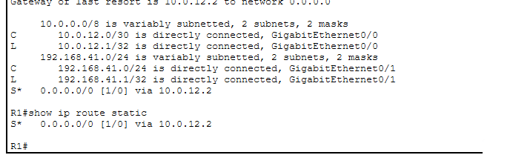
Trên Command Prompt của PC1:

DOS
ping 192.168.42.2
tracert 192.168.42.2
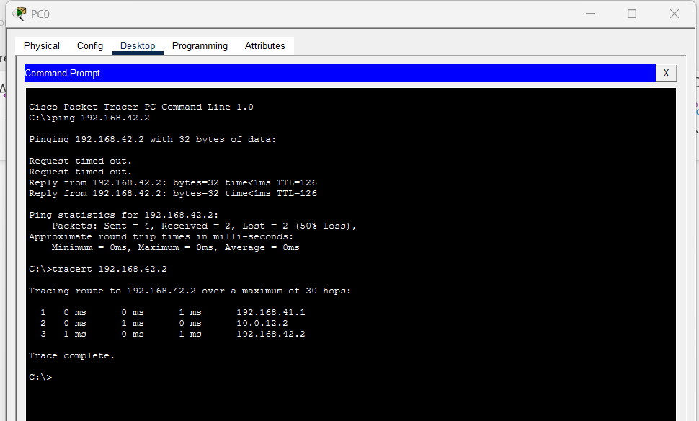
8. Troubleshooting trọng tâm
- Default Route sai Next-Hop: Khai báo sai IP Next-Hop trên R1 (ví dụ điền nhầm IP của chính R1 10.0.12.1 hoặc IP không tồn tại), khiến R1 không thể đẩy gói tin ra khỏi mạng nhánh.

- Thiếu Route hồi đáp ở Upstream (R2): R1 đã đẩy gói tin tới R2 thành công qua Default Route, nhưng R2 không có tuyến đường cụ thể trỏ ngược lại 192.168.41.0/24, dẫn đến gói tin phản hồi bị vô hiệu hóa (Request timed out).

- Transit Interface Down: Đường kết nối trực tiếp giữa R1 và R2 bị ngắt kết nối hoặc chưa bật no shutdown, khiến đường Candidate Default S* bị xóa khỏi bảng định tuyến.

9. Nhận xét
Default Route (0.0.0.0/0) là giải pháp tối ưu cho các mô hình mạng nhánh (Stub Network) có duy nhất một đường thoát ra ngoài. Việc này giúp đơn giản hóa bảng định tuyến, tiết kiệm bộ nhớ RAM/CPU của Router nhánh mà vẫn đảm bảo khả năng chuyển tiếp mọi gói tin ngoại mạng lên Router cấp trên.

